Сейчас в России День народного единства, отмечаемый 4 ноября в России, становится всё популярнее. Несмотря на тот факт, что праздник этот «молодой» и получил статус официального лишь в 2004 году, его история уходит корнями в далекое прошлое. Каждый народ бережно пытается сохранить свою историю для будущих поколений, изучив и поняв которую наши потомки могут жить и гордиться своими предками. Ведь гордость за свою Родину, за её прошлое и настоящее, и вера в её счастливое будущее — это то, что неизменно объединяет людей и делает их единым народом. И память это передается из поколения в поколение и не иссякнет пока, живы люди на Земле.
В 2005 г. 4 ноября в нашей стране впервые отмечали новый всероссийский праздник — День народного единства. Дата выбрана не случайно: 4 ноября (22 октября по старому стилю) 1612 г. вошло в отечественную историю как знаменательный день освобождения Москвы от польско-литовских захватчиков Нижегородским ополчением под предводительством Минина и Пожарского в союзе с другими патриотическими силами. На родине Кузьмы Минина — в Нижегородской области — эта дата будет отмечаться уже двенадцатый раз.
В двадцатом веке эти традиции надолго были утрачены. Но в последние годы благодаря патриотическому движению общественности Нижнего Новгорода и Балахны празднование дней памяти героев народного ополчения стало возрождаться.

Было бы ошибкой считать, что День народного единства в России заменил собой всеми любимое 7 ноября. Но, как и 7-го ноября, в этот торжественный день проходят концерты, демонстрации и массовые шествия, благотворительные акции. Также в этот день обязательно устраивается торжественный правительственный прием в Большом Кремлевском зале, на котором награждаются люди, внесшие большой вклад в развитие и процветание России. Вечером 4 ноября стало доброй традицией устраивать визуальные шоу и фейерверки, праздничные гуляния и концерты
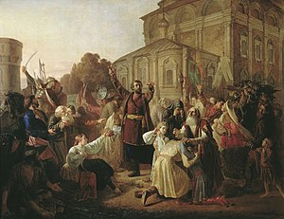

Государственное бюджетное общеобразовательное учреждение Ростовской области «Таганрогский педагогический лицей - интернат»
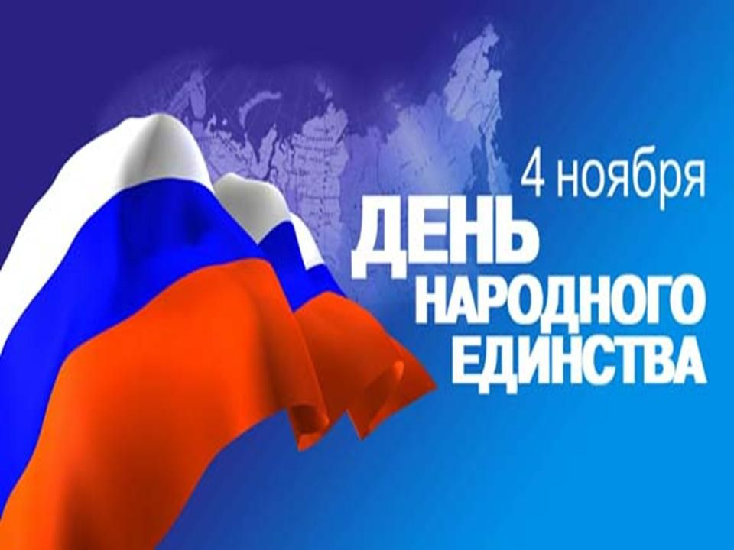
Автор работы: Рябинин
Сергей Сергеевич,
ученик «9Б» класса
Научный руководитель:
Зайчук Виктория Александровна,
учитель истории и обществознания

г. Таганрог
2020
В 2005 г. 4 ноября в нашей стране впервые отмечали новый всероссийский праздник — День народного единства. Дата выбрана не случайно: 4 ноября (22 октября по старому стилю) 1612 г. вошло в отечественную историю как знаменательный день освобождения Москвы от польско-литовских захватчиков Нижегородским ополчением под предводительством Минина и Пожарского в союзе с другими патриотическими силами. На родине Кузьмы Минина — в Нижегородской области — эта дата будет отмечаться уже двенадцатый раз.
У этого праздника глубокие исторические корни. В честь освобождения Москвы в былые времена нижегородцы отмечали две даты — Память князя Дмитрия Пожарского и Память великого гражданина Кузьмы Минин
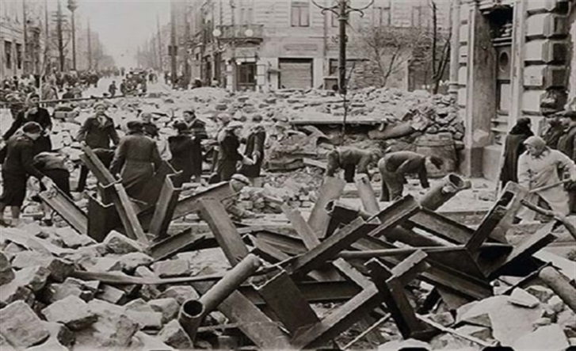
В 2003 г. участники акции, отдав дань памяти вождям нижегородского ополчения и возложив цветы к их монументу на Красной площади в Москве, предложили объявить 4 ноября всероссийским праздником. 16 декабря 2004г Государственная дума одновременно в трех чтениях поправки в федеральный закон «О днях воинской славы». Одной из правок было введение нового праздника День народного единства и фактическое перенесение государственного выходного дня с 7 ноября (День Согласия и Примирения) на 4 ноября. Патриарх Московский и всея Руси Алексий публично поддержал инициативу Думы установить празднование 4 ноября. «Этот день напоминает нам, как в 1612 году россияне разных вер и национальностей преодолели разделение, превозмогли грозного недруга и привели страну к стабильному гражданскому миру», — заявил Патриарх Алексий.

В 2014 году социологи фонда "Общественное мнение" выяснили, что за 10 лет существования Дня народного единства существенно выросло число россиян, одобряющих праздник. В 2004 году на вопрос "Нужен или не нужен России такой праздник, как День народного единства", 46% респондентов ответили, что нужен, 38% опрошенных с ними не согласились. В 2014 года праздник сочли нужным 63% и всего 19% назвали его ненужным.
Это слушать очень горько так ка это праздник скрепляет народы России и напоминает нам о богатой российской истории

